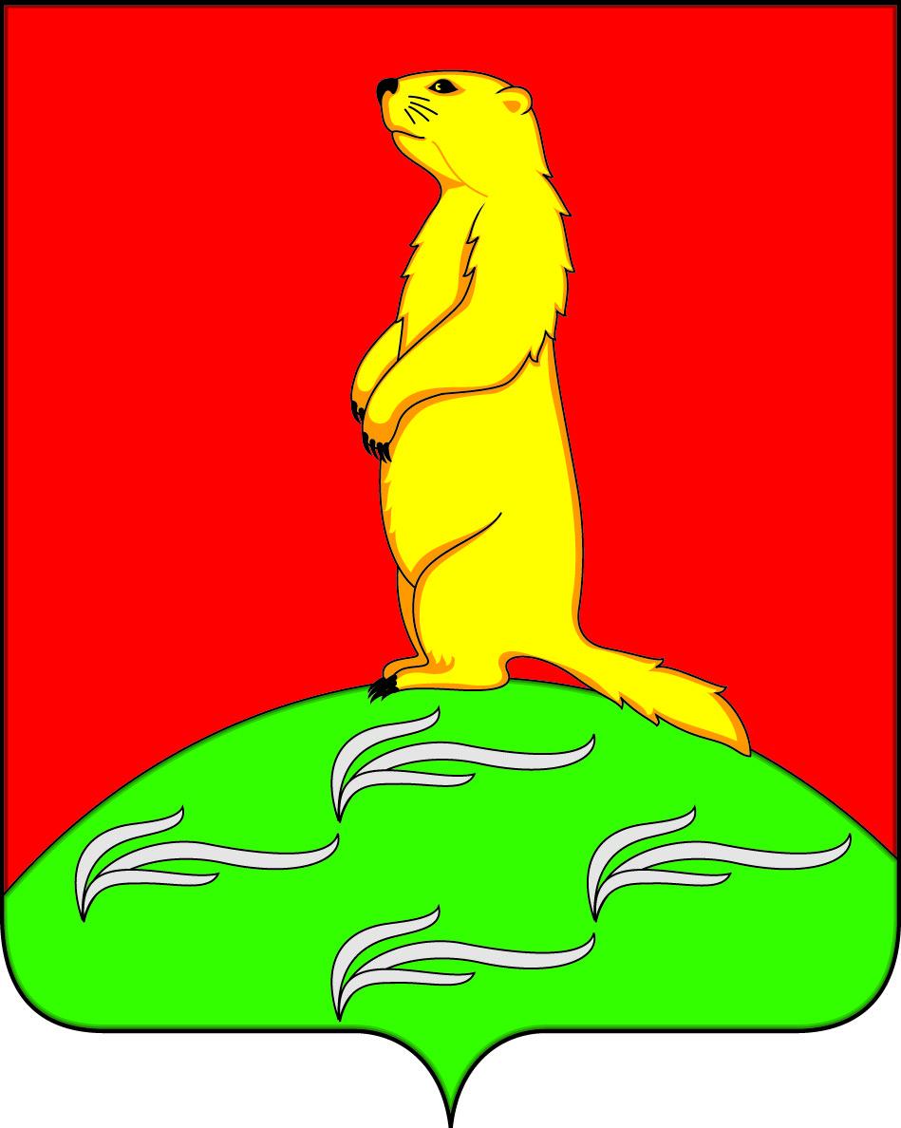

**АДМИНИСТРАЦИЯ**

**ПЕРВОМАЙСКОГО СЕЛЬСКОГО ПОСЕЛЕНИЯ**

**БОГУЧАРСКОГО МУНИЦИПАЛЬНОГО РАЙОНА**

**ВОРОНЕЖСКОЙ ОБЛАСТИ**

**ПОСТАНОВЛЕНИЕ**

от «01» октября 2024 г. № 35

с. Лебединка

**О внесении изменений в постановление администрации Первомайского сельского поселения от 05.06.2012 № 12 «Об утверждении Порядка сбора и накопления отработанных ртутьсодержащих ламп на территории Первомайского сельского поселения»**

В целях обеспечения экологического и санитарно-эпидемиологического благополучия населения Первомайского сельского поселения, во исполнение положений Федерального Закона от 06.10.2003 №131 - ФЗ «Об общих принципах организации местного самоуправления в Российской Федерации» и  постановления Правительства Российской Федерации от 28.12.2020 № 2314 «Об утверждении Правил обращения с отходами производства и потребления в части осветительных устройств, электрических ламп, ненадлежащие сбор, накопление, использование, обезвреживание, транспортирование и размещение которых может повлечь причинение вреда жизни, здоровью граждан, вреда животным, растениям и окружающей среде», рассмотрев экспертное заключение правового управления Правительства Воронежской области 23.09.2024г. № 19-62/20-764-П на постановление администрации Первомайского поселения Богучарского муниципального района Воронежской области от 05.06.2012г. № 12(в редакции от 20.05.2024 № 16)

«Об утверждении Порядка сбора и накопления отработанных ртутьсодержащих ламп на территории Первомайского поселения», администрация Первомайского сельского поселения постановляет:

1. Внести в постановление администрации Первомайского сельского поселения от 05.06.2012 №12«Об утверждении Порядка сбора и накопления отработанных ртутьсодержащих ламп на территории Первомайского сельского поселения» следующие изменения:

1.1. Наименование постановления изложить в новой редакции: «Об организации создания мест накопления отработанных ртутьсодержащих ламп на территории Первомайского сельского поселения».

1.2. Постановление изложить в следующей редакции:

«1. Определить на территории Первомайского сельского поселения Богучарского муниципального района Воронежской области место накопления ртутьсодержащих ламп у потребителей ртутьсодержащих ламп – физических лиц (кроме потребителей ртутьсодержащих ламп, являющихся собственниками, нанимателями, пользователями помещений в многоквартирных домах, за исключением случаев, если создание места накопления не представляется возможным в силу отсутствия в многоквартирных домах помещений для организации мест накопления) и имеющих заключенный собственниками указанных помещений договор управления многоквартирными домами или договор оказания услуг и (или) выполнения работ по содержанию и ремонту общего имущества в таких домах) – специальный контейнер, расположенный по адресу: *396763Воронежская область, Богучарский район, с. Лебединка, адрес улица Первомайская д. 10*

*2. Определить днём сбора отработанных ртутьсодержащих ламп –среду еженедельно с «08» до « 16» часов.*

*3. Назначить ответственным главу Первомайского сельского поселения* *Раковского Александра Александровича*

4. Лицу, ответственному за обеспечение безопасного накопления отработанных ртутьсодержащих ламп и их передачу:

- организовать ведение журнала учета поступающих отработанных ртутьсодержащих ламп;

- организовать информирование потребителей о расположении места накопления отработанных ртутьсодержащих ламп путем размещения информации на стендах, официальном сайте администрации Первомайского сельского поселения Богучарского муниципального района Воронежской области в сети «Интернет».

2. Приложение к постановлению администрации Первомайского поселения Богучарского муниципального района Воронежской области от 05.06.2012г. № 12 (с внесенными изменениями)«Об утверждении Порядка сбора и накопления отработанных ртутьсодержащих ламп на территории Первомайского сельского поселения» признать утратившим силу.

3. Данное постановление вступает в силу со дня его официального опубликования в Вестнике органов местного самоуправления Первомайского сельского поселения Богучарского муниципального района Воронежской области и подлежит размещению на официальном сайте администрации Первомайского сельского поселения в сети Интернет.

4. Контроль за исполнением настоящего постановления оставляю за собой.

Глава Первомайского сельского поселения

Богучарского муниципального района

Воронежской области А.А.Раковский